- 請完成下列的句子。5%*10=50
請利用 wants to drink/eat . 完成下列的句子。
Latte | cappuccino | milk tea | fruit tea | cake
bread | cookie | pancake | muffin | cocoa
  - Mary 想要吃麵包。
  - Jack 想要喝拿鐵。
  - Mick想要吃餅乾。
  - Coco想要吃鬆餅。
  - Yoyo想要吃馬芬。
  - Lisa想要喝卡布奇諾。
  - Vivi想要喝水果茶。
  - Lily想要喝牛奶。
  - Jack想要吃蛋糕。
  - Mary想要喝可可亞。
- 請填入下列圖片中的物品名稱:3%*10=30
 |  | 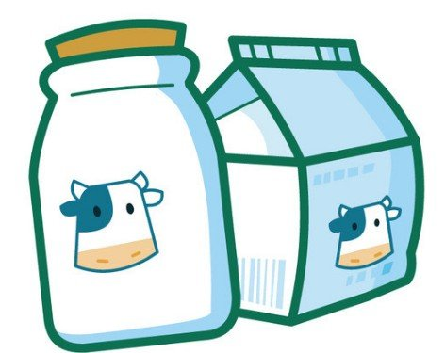
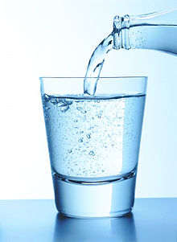 |  | 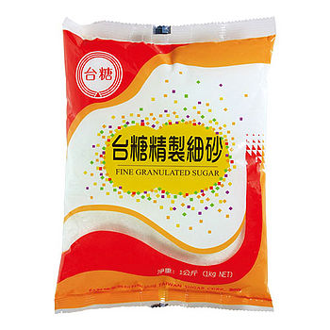
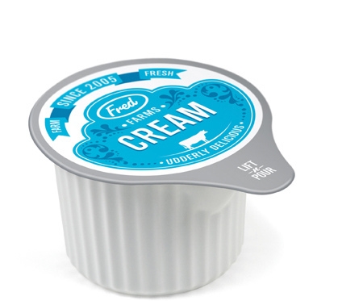 |  | 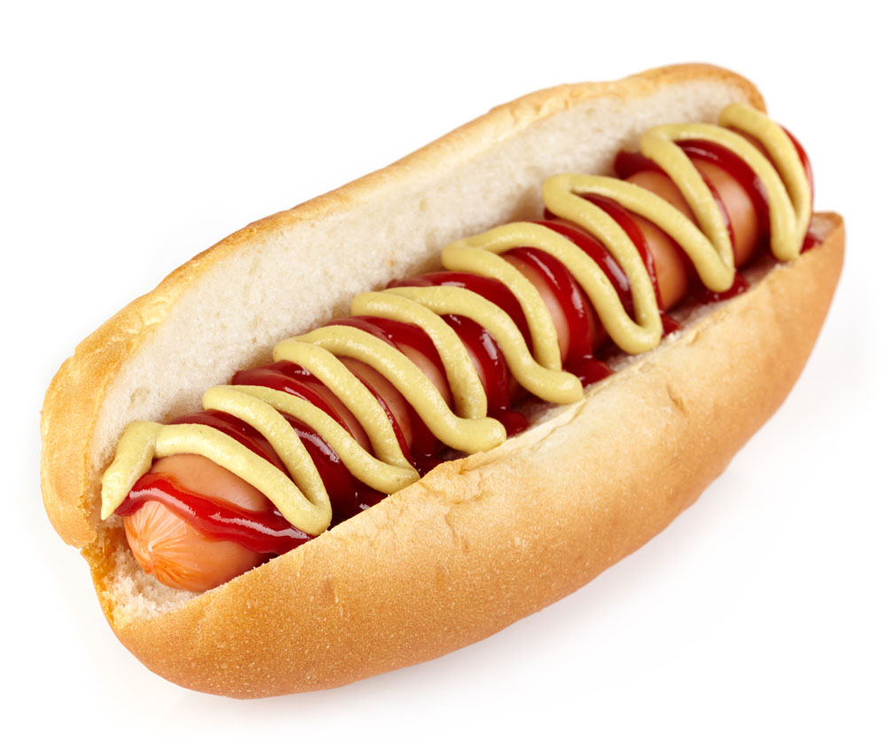
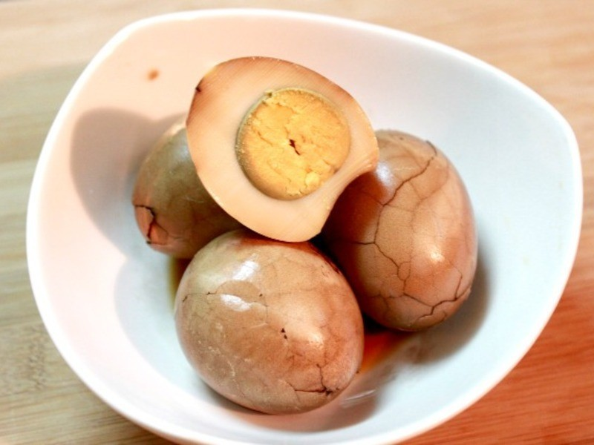 |  | 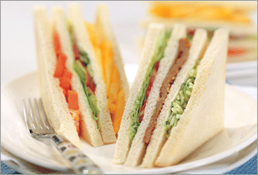
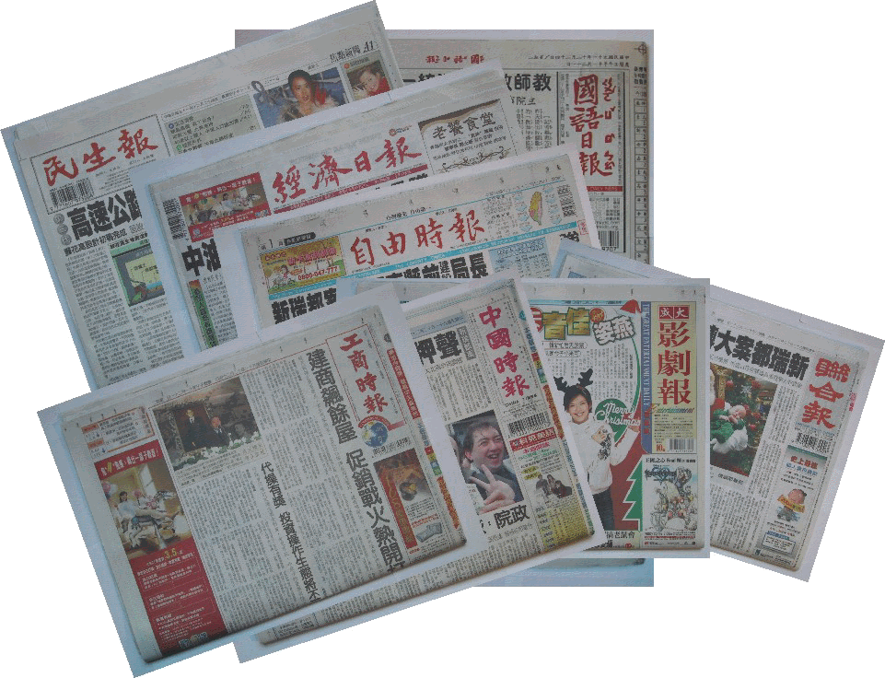 |  | 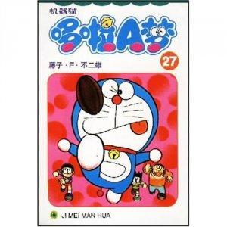
參考答案
Comic book | water | sandwich | Hot dog | sugar
juice | cream | newspaper | Tea egg | milk
*以下題目將在課堂上測驗，不需要作答。
- 聽力測驗，請圈出所聽到的物品。5%*4=20
1.
 | 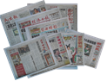
2.
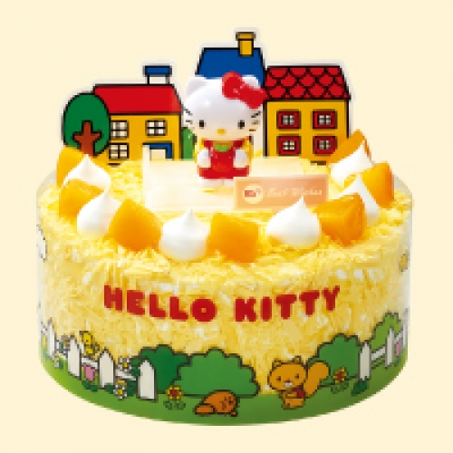
3.
 | 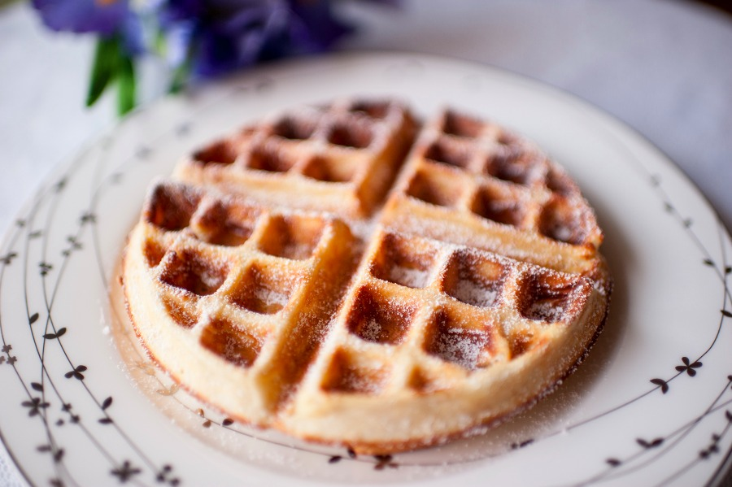 | 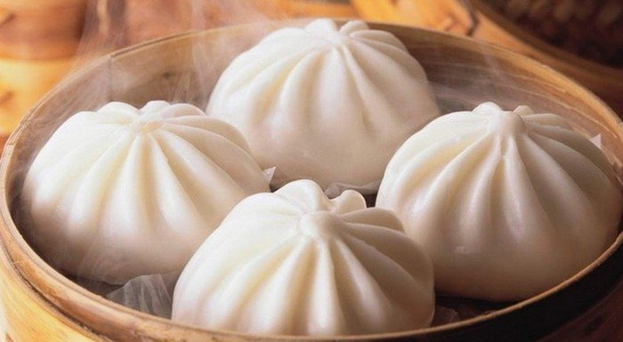 | 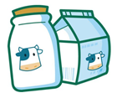
4.

